Материально-техническое обеспечение
Общества с ограниченной ответственностью «ОТ-СИСТЕМА»

344013, г. Ростов-на-Дону, ул. Мечникова, д. 39Б
- Адресная табличка
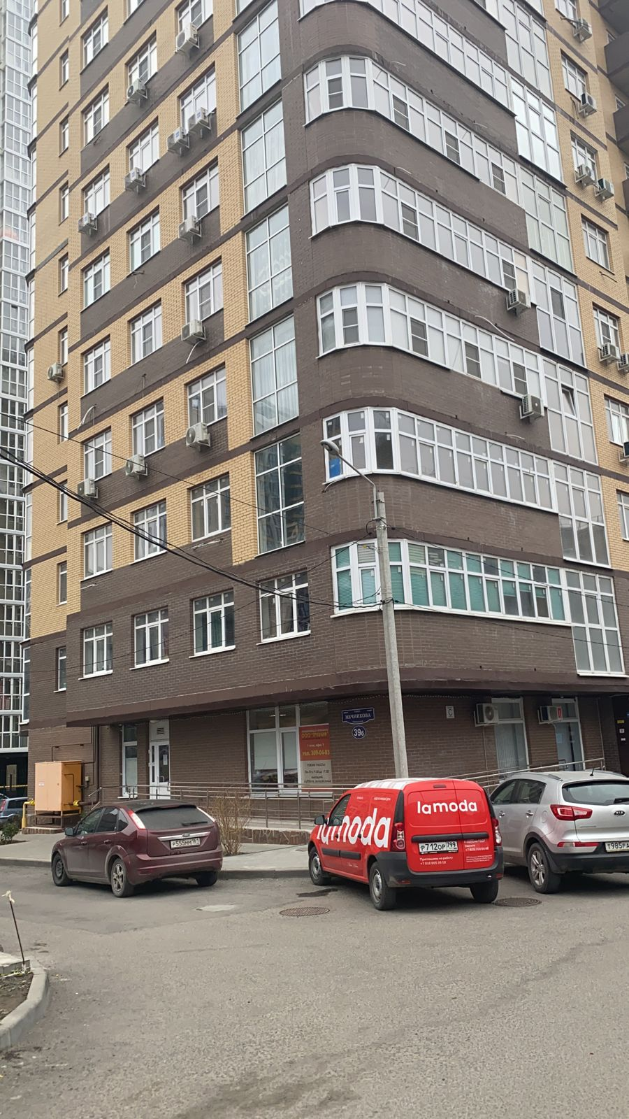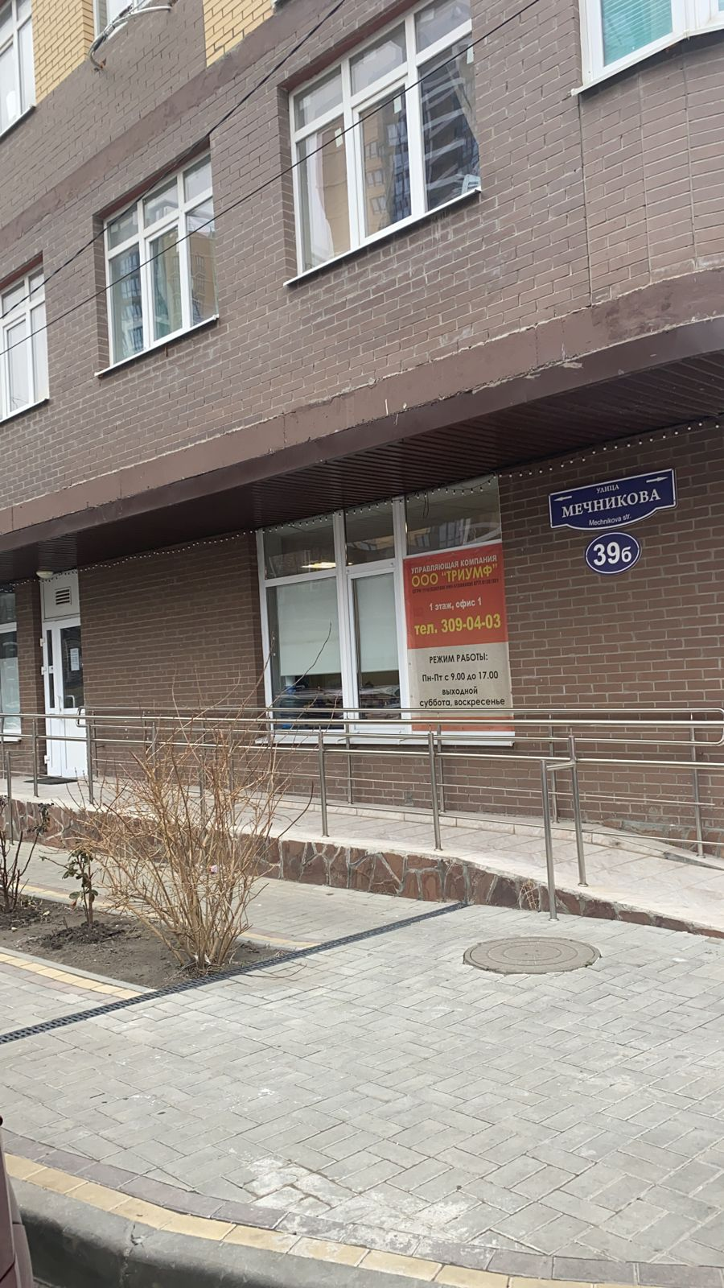

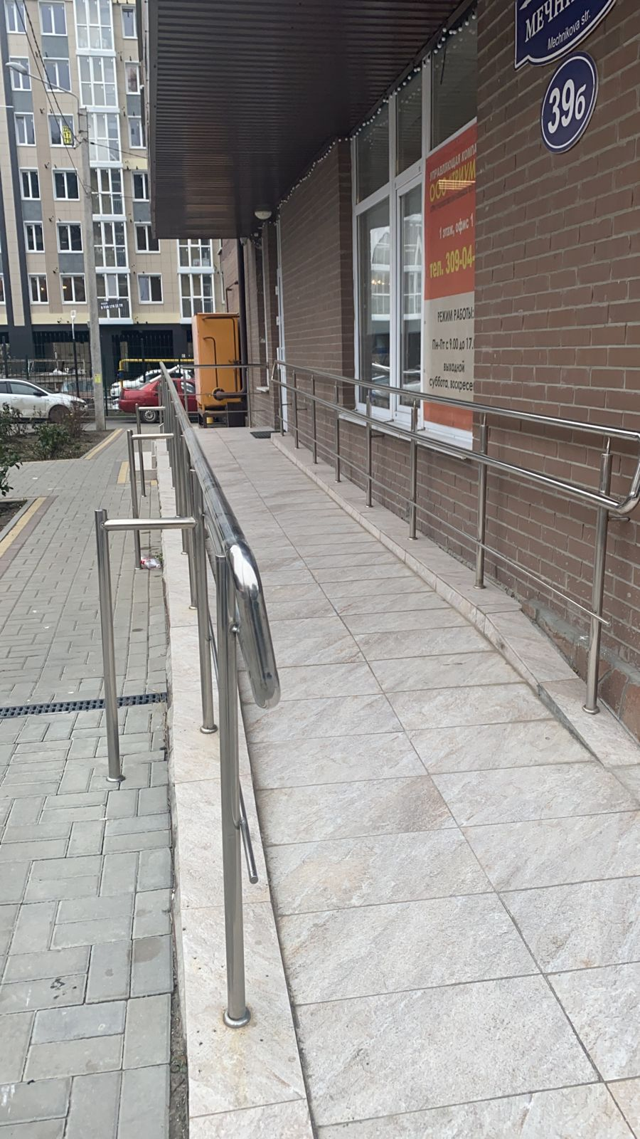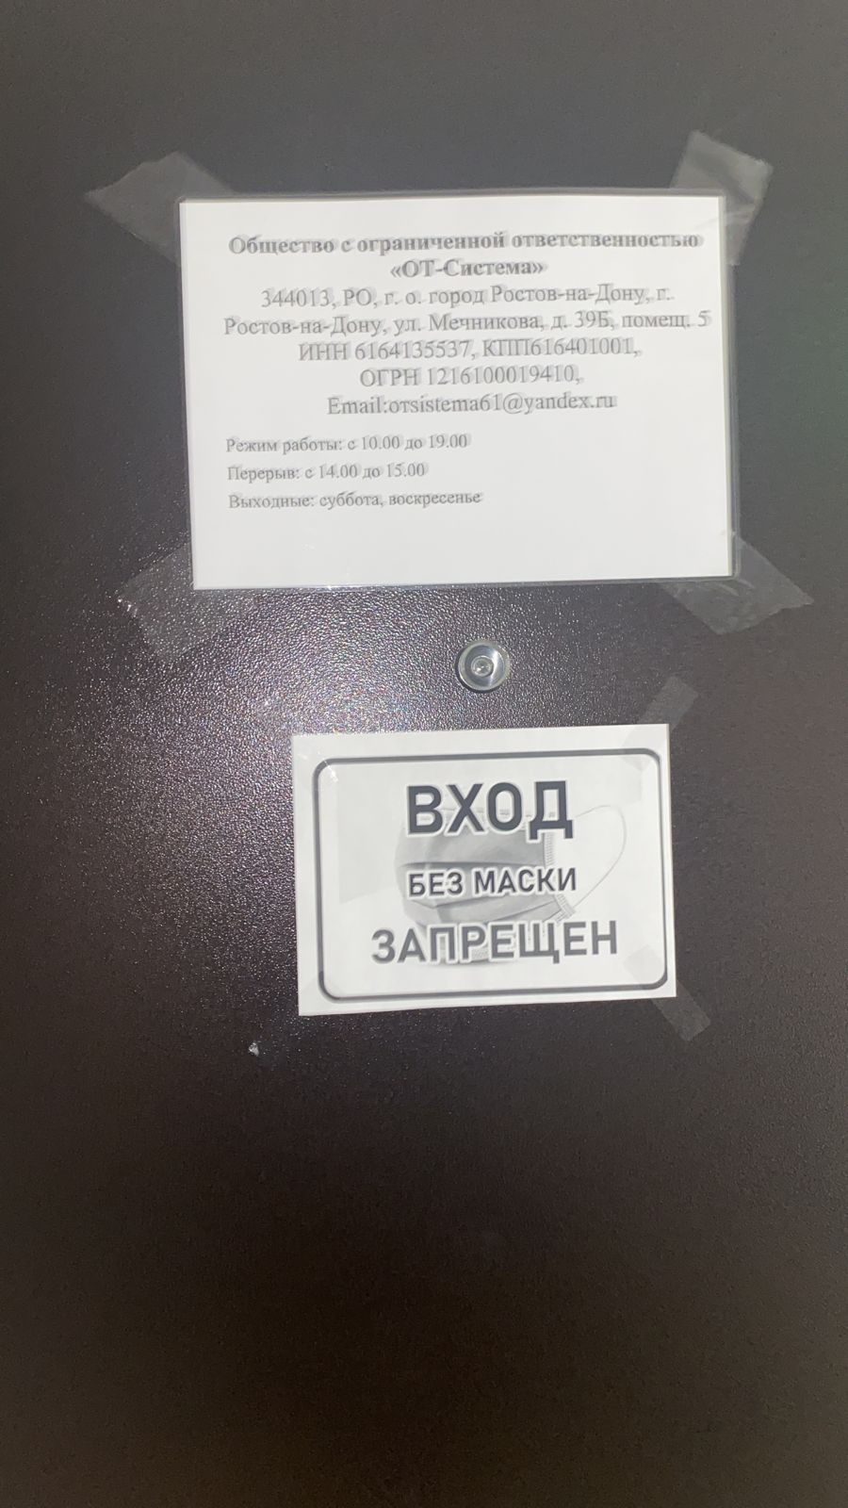

- Учебный класс (на поэтажном плане комната 5):
-столы — 2 шт.,
-стулья — 4 шт.,
- стол и кресло для преподавателя;
-ноутбук — 1 шт.
- огнетушитель – 1 шт.
-тренажер-манекен взрослого пострадавшего – 1 шт.
-аптечка первой помощи (автомобильная) — 1 шт.
-шины лестничные — 2 шт.
-кровоостанавливающий жгут — 1 шт.
-перевязочные средства стерильные, нестерильные
-подручные средства для переноски пострадавшего (одеяло)

